Beste biljarters,
Allereerst voor al onze biljarters mede namens het bestuur en de werkgroep het allerbeste voor 2026. Dat we er samen een sportief en gezond jaar van mogen maken!
Het PK nadert zijn einde. De tussenronde is gespeeld, 8 personen hebben zich geplaatst voor de finale dag op vrijdag 9 januari in Biljartcentrum de Maasoever in Kessel! De finale dag begint om 13.00uur we vragen de spelers 15 minuten voor aanvang aanwezig te zijn.
De werkgroep zal de finale dag verder begeleiden, de FINALE is gepland rond de klok van 16.15uur.
Toeschouwers zijn welkom!
De 8 personen geplaatst voor de finale:
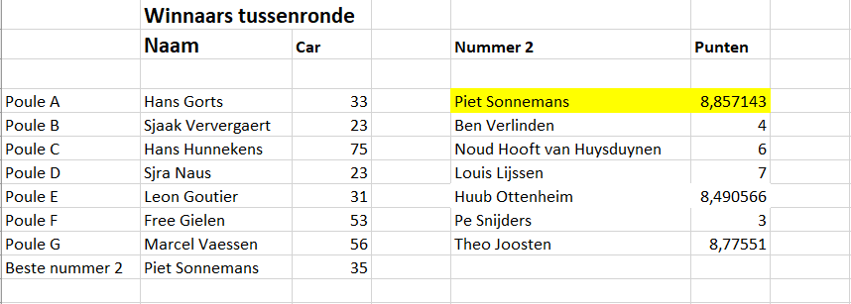
Speelschema:
In de bijlage het speelschema voor deze middag.
Locatie:
Biljartcentrum De Maasoever
Baarskampstraat 2a
Kessel
Mochten er nog vragen zijn dan horen wij dat graag.
Voor iedereen een goede tweede helft van de competitie gewenst!
Met sportieve groet,
Robin Peeters
Namens de Werkgroep PK
SBB Maas & Peel
🔴🟡⚪

